Задание

Настройка и использование программы АИАС: Расчет меню питания в образовательном учреждении

Цель практики: ознакомление с процессом установки, настройки и использования программы АИАС: Расчет меню питания.

Установка программы, настройка локальной и сетевой версии, настройка резервного копирования базы данных, создание новых пользователей, составление меню на день, отслеживание остатков продуктов на складе и заказ продуктов.

1. Установить программу АИАС: Расчет меню питания (дистрибутив)

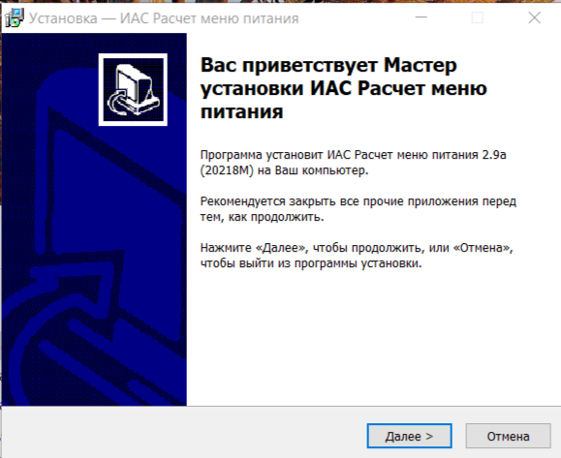

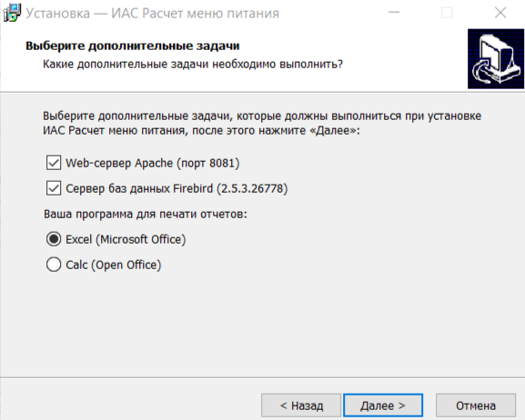

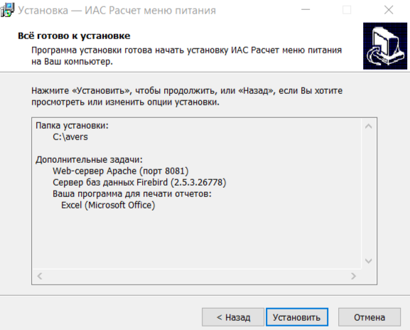

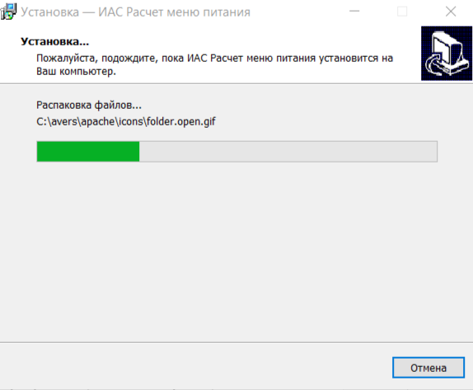

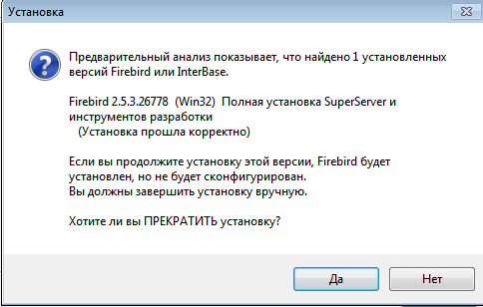

2. Познакомиться с инструкцией

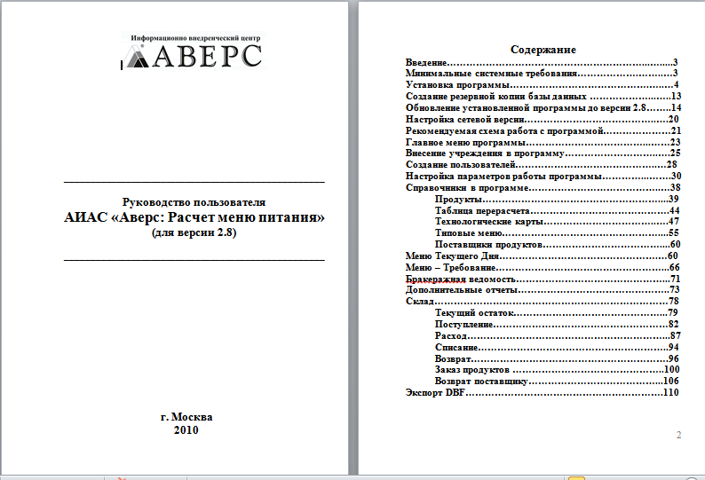

3. Установить программу, следуя инструкции (обратите внимание на установку веб-сервера и сервера баз данных, возможно, необходимо перезапустить службу)

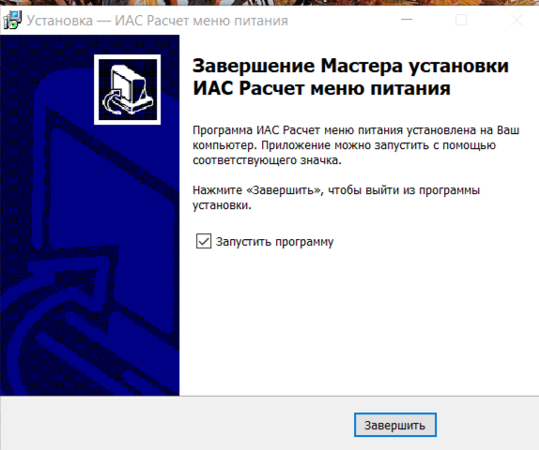

4. На заключительном шаге необходимо нажать КОПИРОВАТЬ БД (обратите внимание на пользователя и пароль)

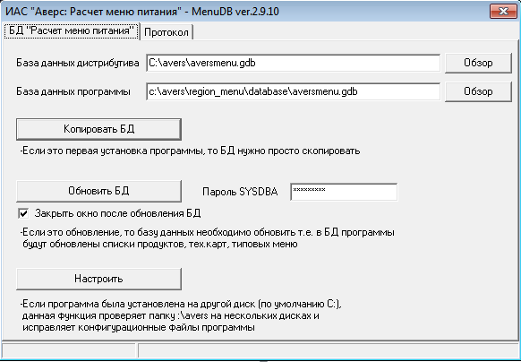

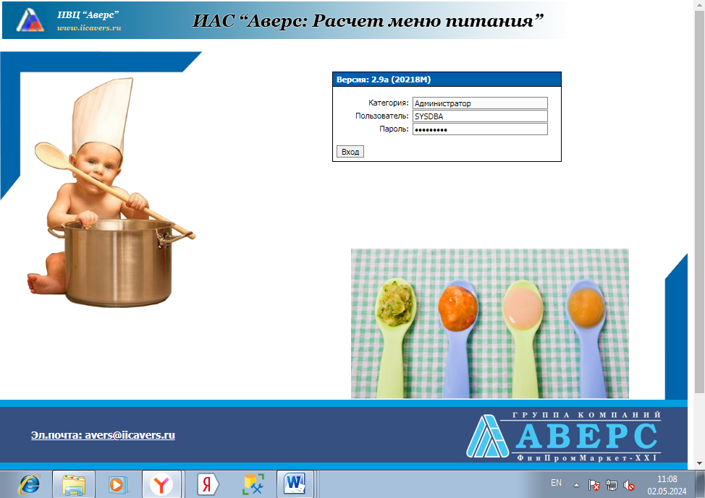

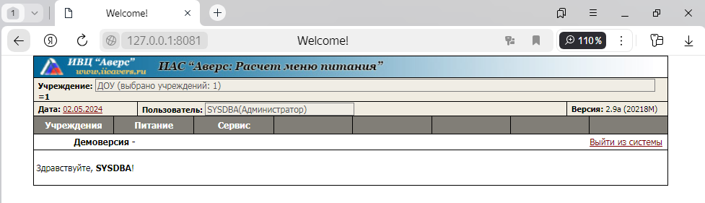

5. Настроить резервное копирование базы (рекомендуемый путь C:\avers\region_menu\database)

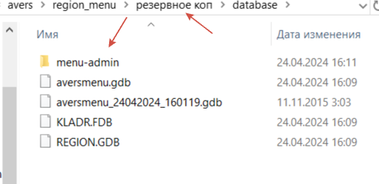

7. Проверить УЧРЕЖДЕНИЕ (правильность копирования из базы)

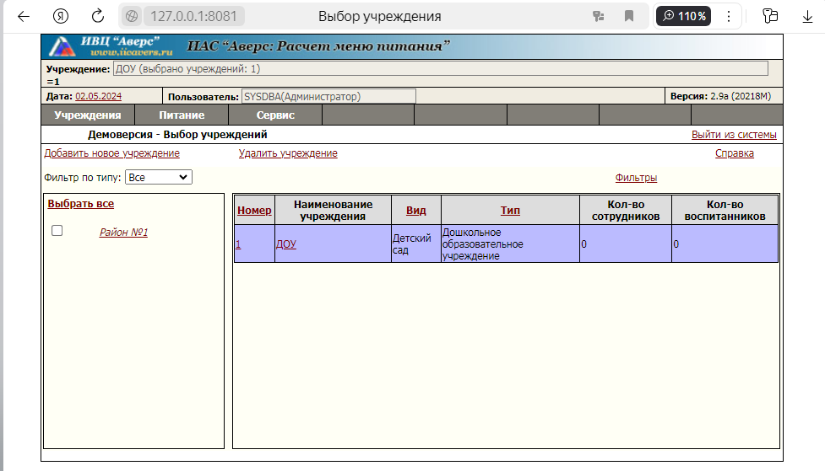

8. Создать новых пользователей (Кладовщик и Диет.сестра, настроить им для работы соответсвующие разделы стр. 29)

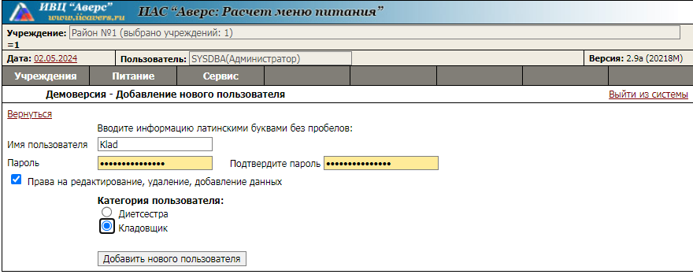

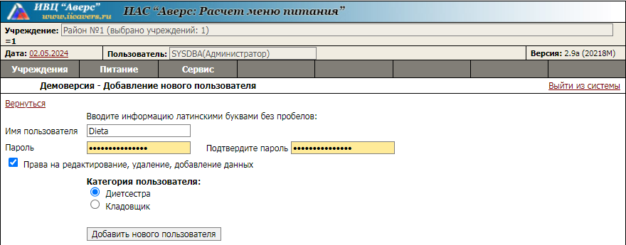

9. Настроить параметры работы программы (стр.30)

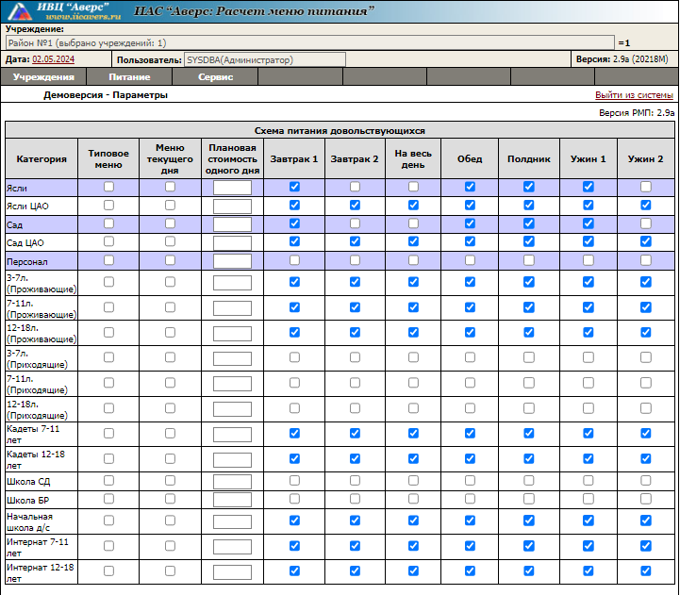

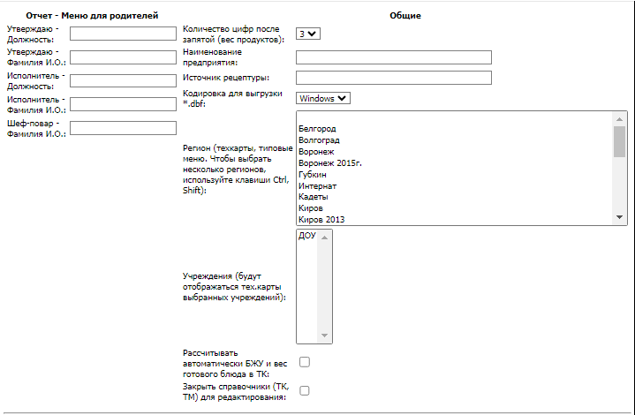

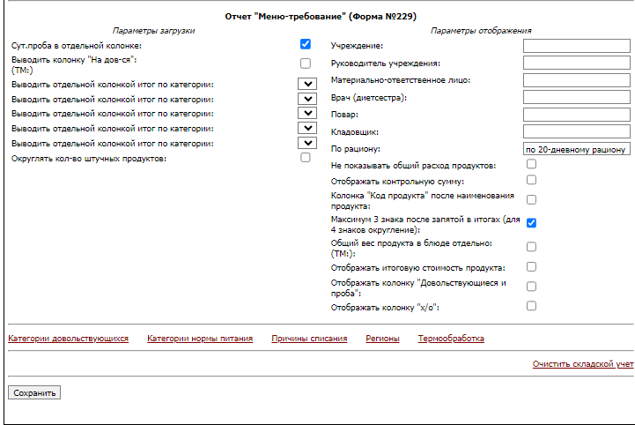

10. Составить меню на день, используя готовые технологические карты.

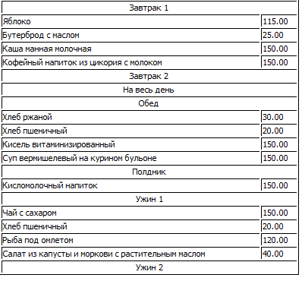

11. Распечатать МЕНЮ-ТРЕБОВАНИЕ, списать продукты на день.

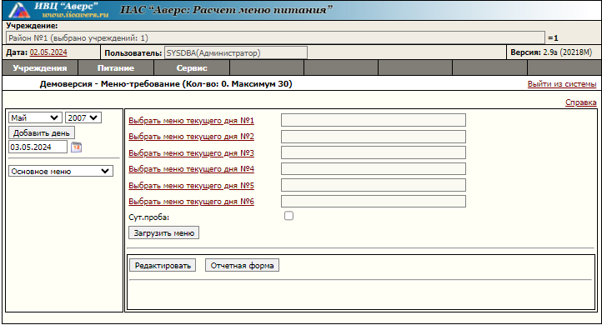

12. На СКЛАДЕ посмотреть текущий остаток продуктов.

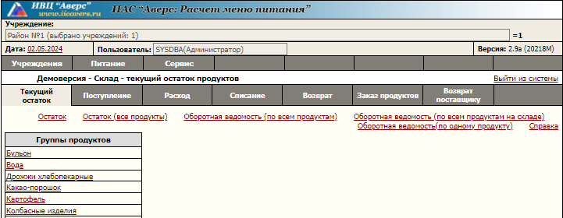

13. Сделать заказ продуктов.

